SEDE PRINCIPAL
C/ Fray Bernardo Martinez Noval S/N
04006 Almeria
950 225966 / 664828566 / 658773196
administracion@limpiezasindalicas.com
www.limpiezasindalicas.com

CRASH MUSIC, S.L.
C/ EL ALMENDRO,8
HUERCAL DE ALMERIA
ALMERIA

A/A.: Alejandro Molina Tlf.: 678271230

En Almería , a 16 de enero de 2025

Muy sres. Nuestros:

En la medida de atender las necesidades de limpieza de sus instalaciones apreciadas a través del análisis realizado , tenemos la satisfacción de ofrecerles nuestra oferta mediante el presupuesto anexo , confiando en que éste sea de su agrado.

Sin otro particular y poniéndonos a su disposición para cuantas aclaraciones precisen al respecto , aprovecho la ocasión para saludarles atentamente.

En espera de sus noticias , atentamente

Fdo.: Carmen Segovia


Dpto. Comercial

CRASH MUSIC, S.L.
C/ EL ALMENDRO,8
HUERCAL DE ALMERIA
ALMERIA

A/A.: Alejandro Molina Tlf.: 678271230

Almerìa, a 16 de enero de 2025

PRESUPUESTO Nº.- 16012025


PRESUPUESTO LIMPIEZA PUNTUAL DE VENTANAS

EN FACHADA

DESCRIPCIÒN DE ACTUACIÒN DE LIMPIEZA:

- Limpieza de ventanas en fachada a nivel de suelo y en altura, por ambos lados.
- Limpieza de reja existente en ventana.
- Limpieza de cristales situados en la parte superior del portón.

IMPORTE ECONOMICO 76,00 €
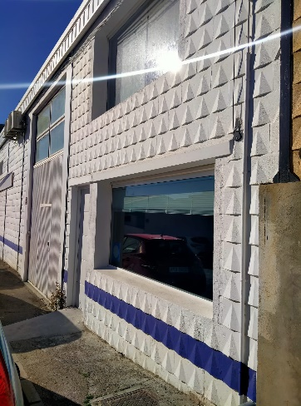
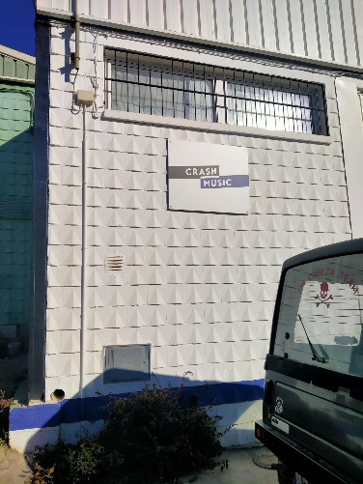
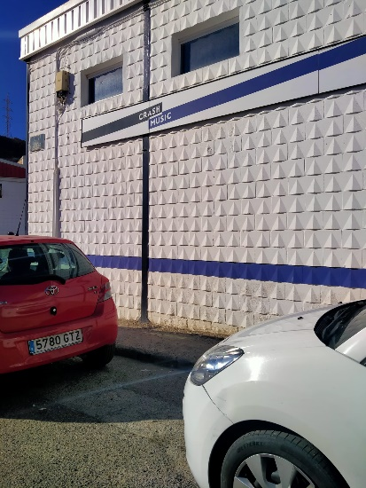
El I.V.A. se incrementarà al emitir la correspondiente factura.

TIEMPO DEL SERVICIO: 4:00 H. ( valorado por Amine, me informo que puede ser menos tiempo como media hora menos))

